 | TRƯỜNG ĐẠI HỌC CÔNG NGHỆ TP. HCM  KHOA CÔNG NGHỆ THÔNG TIN

ĐỒ ÁN CƠ SỞ

ĐÈN THÔNG MINH (IOT)

Giảng viên hướng dẫn : Trần Đăng Khoa
Sinh viên thực hiện :
MSSV: | Họ và tên: | Lớp:
1911066006 | Nguyễn Mạnh Cường | 19DTHE4
1911065999 | Đỗ Quốc Cường | 19DTHE4
1911065783 | Trần Phú Khải Hoàn | 19DTHE4

TP. Hồ Chí Minh, 4/2022

TRƯỜNG ĐẠI HỌC CÔNG NGHỆ TP. HCM
KHOA CÔNG NGHỆ THÔNG TIN

ĐỒ ÁN CƠ SỞ

ĐÈN THÔNG MINH (IOT)

Giảng viên hướng dẫn : Trần Đăng Khoa
Sinh viên thực hiện :
MSSV: | Họ và tên: | Lớp:
1911066006 | Nguyễn Mạnh Cường | 19DTHE4
1911065999 | Đỗ Quốc Cường | 19DTHE4
1911065783 | Trần Phú Khải Hoàn | 19DTHE4

TP. Hồ Chí Minh, 4/2022
Mục Lục
Lời nói đầu 5
1.1 ĐẶT VẤN ĐỀ 6
1.2 MỤC TIÊU 6
1.3 MỤC TIÊU CỦA NHÓM 6
1.4 NỘI DUNG NGHIÊN CỨU 7
CHƯƠNG 2: CƠ SỞ LÝ THUYẾT 8
2.1 Tổng quan về Arduino 8
2.1.1 Phần cứng 8
2.1.2 Phần mềm Arduino IDE 10
2.1.3 Ứng dụng của Arduino trong đời sống 11
2.1.4 Khả năng kết nối 12
2.1.5 Lịch sử ra đời của Arduino 12
2.2 Trợ lý ảo Google Assistant là gì? 13
2.2.1 Google Assistant mang lại những tiện ích 14
2.2.2 Cách sử dụng cơ bản của Google Assistant 16
2.2.3 Cách sở hữu Google Assistant 18
2.2.4 Cách tắt Google Assistant 19
2.3 IFTTT là gì? 20
2.3.1 Lợi ích khi sử dụng IFTTT là gì? 21
2.3.2 Hướng dẫn cách sử dụng IFTTT cho người mới bắt đầu 22
2.4 Phần cứng 22
2.4.1 Esp32 23
2.4.2 Đèn led 25
2.4.3 Breadboard 26
2.4.4 dây đực cái 27
CHƯƠNG 3: KẾT QUẢ THỰC NGHIỆM 28
3.1 Trạng Thái Tắt 28
3.2 Trạng Thái Bật: 28
3.3 Hẹn Giờ 29
3.4 Điều Khiển Giọng Nói 30
3.5 Thành Phẩm 30
CHƯƠNG 4: KẾT LUẬN 31
4.1 Kết Quả Đạt Được 31
4.2 Đánh giá 31
4.3 Phương Hướng Phát Triển Trong Tương Lai 31
TÀI LIỆU THAM KHẢO 32

Mục Lục Hình Ảnh
Hình 1: Arduino 8
Hình 2: Một số hình ảnh board mạch chủ. 9
Hình 3: Một số hình ảnh Shield Arduino. 9
Hình 4: Một số hình ảnh Sensor Arduino. 9
Hình 5: Cận cảnh của phần cứng nền tảng Arduino 10
Hình 6: Arduino IDE 11
Hình 7: Arduino ra đời tại thị trấn Ivrea, được đặt theo tên của vị vua King Arduin 13
Hình 8: Google Assistant 14
Hình 9: Chỉ đường ngay lập tức bằng giọng nói 15
Hình 10: Phiên dịch 16
Hình 11: Báo Thức 16
Hình 12: OK Google 17
Hình 13: Những thiết bị nào hỗ trợ Google Assistant 18
Hình 14: Bạn có thể tắt Google Assistant nếu không bao giờ sử dụng tính năng này. 19
Hình 15: IFTTT 20
Hình 16: IFTTT là gì? 21
Hình 17: Công thức IFTTT trên Twitter 22
Hình 18: Esp32 25
Hình 19: Đèn led 25
Hình 20: breadboard 26
Hình 21: Trong breadboard 27
Hình 22: bảng mạch breadboard 27
Hình 23: dây đực cái 28
Hình 24: Trạng Thái Bật 28
Hình 25: Trạng Thái Tắt 29
Hình 26: Hẹn Giờ 29
Hình 27: Điều Khiển Giọng Nói 30
Hình 28: Thành Phẩm 30

Lời nói đầu
Thế giới ngày càng phát triển không ngừng của công nghệ và khoa học với những ứng dụng phát minh của khoa học kỹ thuật tiên tiến đang dần tiến đến sự tự động hóa mọi thứ, thế giới chúng ta đang ngày một thay đổi tiện dụng, văn minh và hiện đại hơn. Sự phát triển của kỹ thuật luôn là liều thuốc kích thích tạo ra hàng loạt những thiết bị với đặc điểm nổi bật như sự chính xác, tốc độ, gọn nhẹ giúp cuộc sống con người ngày càng tốt đẹp hơn đồng thời cũng khiến cho hoạt động của con người đạt hiệu quả cao. Một trong những công nghệ quan trọng trong ngành công nghiệp điện tử là kỹ thuật điều khiển từ xa (IOT). Nó đã và đang góp phần quan trọng trong việc điều khiển các thiết bị từ xa và những thiết bị mà con người không thể tiếp xúc trực tiếp vào để vận hành điều khiển. Đề tài IOT được các sinh viên thực hiện thường xoay quanh các nội dung đơn giản như: Điều khiển bằng tần số vô tuyến, bằng Bluetooth nhưng các phương pháp này phụ thuộc khoảng cách, chỉ có tác dụng trong một phạm vi hẹp, dễ bị nhiễu trong khi sử dụng. Do đó, với đề tài “đèn tự động”chúng tôi sử dụng wifi để giải quyết vấn đề phạm vi, chỉ cần có wifi bạn có thể điều khiển thiết bị. Nó là một phần trong những giải pháp Iot để có thể phát triển trong tương lai. Nội dung chính của đề tài
• Sử dụng ESP32 để làm khối điều khiển trung tâm chính.
• Điều khiển và giám sát thiết bị đèn qua mạng Internet (web server, app android và WPF).
CHƯƠNG 1: TỔNG QUAN ĐỀ TÀI

1.1 ĐẶT VẤN ĐỀ
Ngày nay, công nghệ kết nối không dây phổ biến được nhiều người biết đến hiển nhiên là Wifi – công nghệ phổ biến nhất hiện nay. Điều khiến kết nối Wifi được ưa chuộng và sử dụng rộng rãi như vậy đơn giản là vì khả năng hoạt động hiệu quả trong phạm vi vô cùng xa từ vài chục đến vài trăm mét của các mạng WLAN. Trong thời đại công nghiệp hóa hiện đại hóa hiện nay, việc chế tạo và phát minh ra các thiết bị thông minh có khả năng điều khiển các thiết bị từ xa đang và sẽ rất được quan tâm, là tiền đề cho những phát minh hữu ích cho cuộc sống hàng ngày. Vì công nghệ hiện nay ngày càng phát triển, chúng tôi đã quyết định làm một đồ án “Hệ thống IoT điều khiển đèn”. Bằng cách tương tác qua các nút và giao diện để hiển thị trạng thái hoạt động của thiết bị trên web máy tính, di động. Như vậy, dù chúng ta ở bất cứ nơi nào có internet đều có thể giám sát và điều khiển được các thiết bị đèn đã kết nối với module điều khiển. Khi dự án thành công và được áp dụng rộng rãi thì sẽ rất tiện lợi cho cuộc sống thường ngày, giúp cho đất nước ngày càng phát triển.

1.2 MỤC TIÊU
- Thiết kế hệ thống điều khiển thiết bị đèn trong nhà, điều khiển thiết bị thông qua Web. Trạng thái đèn, được hiển thị trên màn hình Web một cách trực quan.
- Tìm hiểu giao thức truyền nhận dữ liệu giữa vi điều khiển Arduino, giữa Arduino và ESP32 .

1.3 MỤC TIÊU CỦA NHÓM
Thiết kế hệ thống điều khiển thiết bị đèn trong nhà, điều khiển các thiết bị thông qua Web. Các thông số hiển thị như trạng thái của đèn và hẹn giờ đèn được thể hiện một cách trực quan, điều khiển bằng giọng nói tạo sự tiện lợi và là tiền đề phát triển trong tương lai. Tìm hiểu giao thức truyền nhận dữ liệu của vi điều khiển ESP32 .

1.4 NỘI DUNG NGHIÊN CỨU
Đề tài “hệ thống IoT điều khiển đèn” có các nội dung chính như sau:
- Tìm hiểu các hoạt động của các mô hình đèn tự động.
- Các giải pháp thiết kế hệ thống, mô hình nhà IoT.
- Lựa chọn các thiết bị trong việc thiết kế (vi điều khiển Arduino, Module ESP32, …)
- Thiết kế mạch nguồn.
- Viết chương trình cho Arduino và ESP32.
- Lắp ráp hệ thống điều khiển vào mô hình và chạy thử nghiệm.
- Chỉnh sửa các lỗi xuất hiện.
- Đánh giá kết quả thực hiện.
- Viết báo cáo luận

CHƯƠNG 2: CƠ SỞ LÝ THUYẾT

2.1 Tổng quan về Arduino
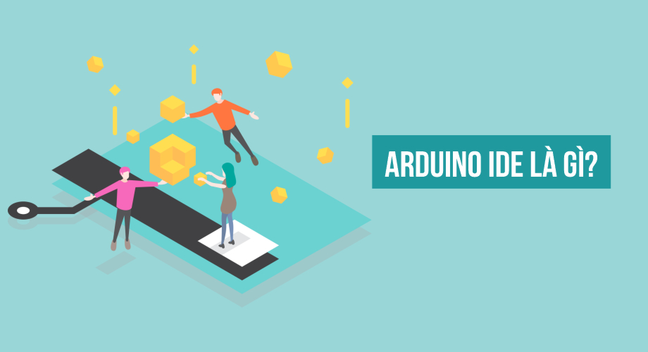
Hình 1: Arduino
Arduino là một nền tảng mã nguồn mở được sử dụng để xây dựng các ứng dụng điện tử tương tác với nhau hoặc với môi trường được thuận lợi hơn.
Arduino giống như một máy tính nhỏ để người dùng có thể lập trình và thực hiện các dự án điện tử mà không cần phải có các công cụ chuyên biệt để phục vụ việc nạp code.
Arduino tương tác với thế giới thông qua các cảm biến điện tử, đèn, và động cơ.
Arduino gồm:

2.1.1 Phần cứng
Phần cứng Arduino là bảng mạch nguồn mở, cùng bộ vi xử lý và chân đầu vào/ đầu ra (I/ O) để liên lạc, điều khiển các đối tượng vật lý (LED, servo, nút, v.v.). Bảng mạch thường được cấp nguồn qua USB hoặc nguồn điện bên ngoài, cho phép cung cấp năng lượng cho các phần cứng, cảm biến khác.
Với việc phần cứng các bo mạch arduino đã được gia công và chuẩn hóa sẵn nên quá trình sử dụng chúng là hết sức dễ dàng, không cần phải tiêu tốn thời gian để làm mạch. Dưới đây là một số hình ảnh về phần cứng đã được Arduino sản xuất và phát triển:
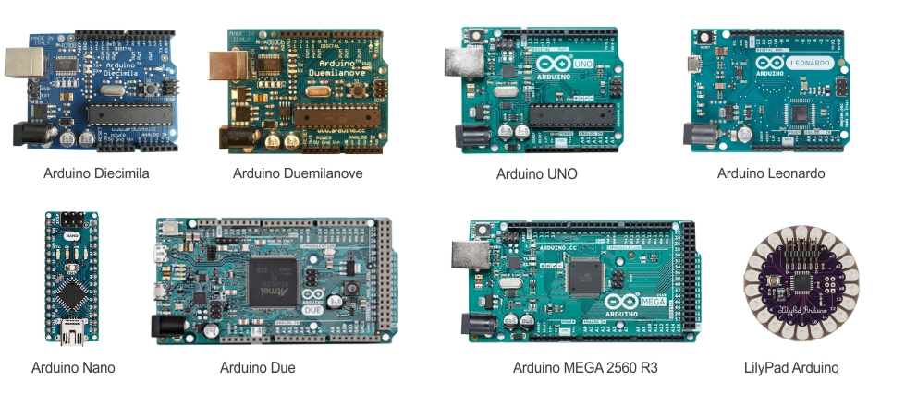
Hình 2: Một số hình ảnh board mạch chủ.
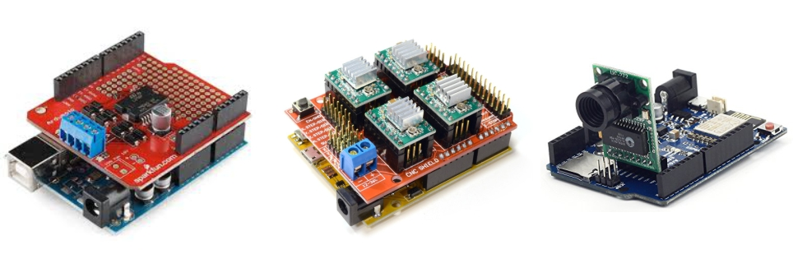
Hình 3: Một số hình ảnh Shield Arduino.
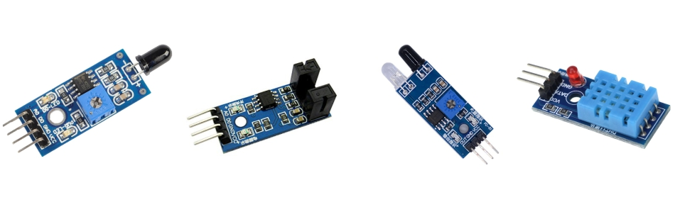
Hình 4: Một số hình ảnh Sensor Arduino.
Chi tiết phần cứng của Arduino
Cổng USB: là chân cắm để tải mã lập trình từ PC lên chip điều khiển. Đồng thời đây cũng là cổng giao tiếp serial giúp truyền dữ liệu từ chip điều khiển vào máy tính.
Jack nguồn: để chạy Arduino, bạn hoàn toàn có thể nạp nguồn từ cổng USB ở trên. Tuy nhiên không phải lúc nào cũng kết nối với máy tính được. Có những dự án cần thực hiện ngoài trời sẽ cần một nguồn điện khác với mức điện áp từ 9V -12V.
Hàng Header: những chân đánh số từ 0 – 12 là hàng digital pin. Đây là nơ truyền – nhận các tín hiệu số. Bên cạnh đó sẽ có một pin đất (GND) và pin điện áp tham chiếu (AREF).
Hàng header thứ 2: chủ yếu liên quan tới điện áp đất, nguồn.
Hàng header thứ 3: đây là các chân để nhập – xuất các tín hiệu analog (đọc thông tin của các thiết bị cảm biến).
Chip điều khiển AVR: bộ phận xử lý trung tâm của toàn bo mạch. Với mỗi mẫu Arduino khác nhau, con chip này sẽ khác nhau. Ví dụ trên Arduino Uno thì sẽ sử dụng ATMega328.
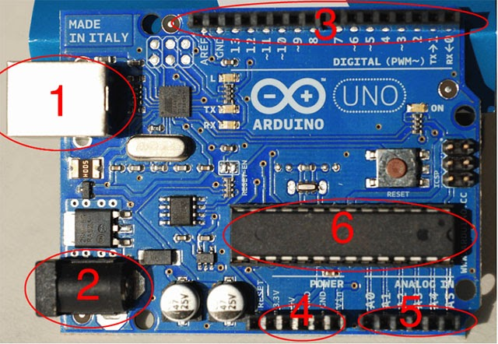
Hình 5: Cận cảnh của phần cứng nền tảng Arduino

2.1.2 Phần mềm Arduino IDE
Là phần mềm nguồn mở tương tự như C ++. Môi trường phát triển tích hợp Arduino (IDE – Integrated Development Environment) cho phép bạn soạn thảo, biên dịch code, nạp chương cho board.
Được phát triển trên nền tản IDE nên việc viết một chương trình (code) giờ đây thật đơn giản. Với Arduino IDE gần như bạn không cần phải code nhiều mà đã được các nhà sản xuất, doanh nghiệp, cộng đồng, cá nhân hỗ trợ mã chương trình (code), thư viện. Việc duy nhất mà bạn phải làm là lựa chọn những đoạn code phù hợp để đưa vào thực thi.
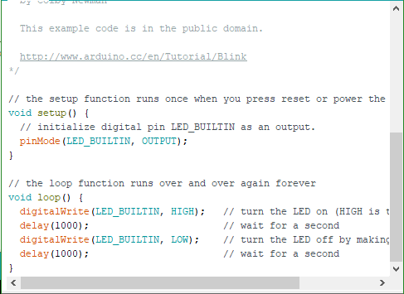
Hình 6: Arduino IDE

2.1.3 Ứng dụng của Arduino trong đời sống
- Máy bay không người lái.
- Điều khiển đèn tín hiệu giao thông, làm hiệu ứng đèn Led nhấp nháy trên các biển quảng cáo…
- Điều khiển các thiết bị cảm biến ánh sáng, âm thanh.
- Làm máy in 3D
- Làm đàn bằng ánh sáng
- Làm lò nướng bánh biết tweet để báo cho bạn khi bánh chín.
- Điều khiển các thiết bị cảm biến âm thanh, ánh sáng.
- Arduino có khả năng đọc các thiết bị cảm biến, điều khiển động cơ,… Chính vì thế mà mã nguồn mở này được c dùng để làm bộ xử lý trung tâm của rất nhiều loại robot.
- Arduino còn có thể được sử dụng để tương tác với Joystick, màn hình,… khi chơi các game như Tetrix, phá gạch, Mario…
- Ngoài ra, Arduino còn rất nhiều ứng dụng hữu ích khác tùy thuộc vào sự sáng tạo của người sử dụng.
- Ví dụ: Muốn kết nối Internet thì có Ethernet shield, điều khiển động cơ thì có Motor shield, kết nối nhận tin nhắn thì có GSM shield,… Khá đơn giản, chỉ cần tập trung vào việc “lắp ghép” các thành phần này và sáng tạo ra các ứng dụng cần thiết là được.
Arduino còn rất nhiều ứng dụng hữu ích khác tùy vào sự sáng tạo của người dùng.

2.1.4 Khả năng kết nối
- Arduino có thể hoạt động độc lập.
- Arduino có thể kết nối với một máy tính. Máy tính của bạn được phép truy cập dữ liệu cảm biến từ thế giới bên ngoài và cung cấp thông tin phản hồi.
- Các Arduino có thể kết nối với nhau.
- Arduino có thể kết nối với thiết bị điện tử khác.
- Arduino có thể kết nối với các chip điều khiển.

2.1.5 Lịch sử ra đời của Arduino
Arduino ra đời tại thị trấn Ivrea, nước Ý và được đặt theo tên của vị vua King Arduin vào thế kỷ thứ IX (1002-1014). Arduino chính thức được đưa ra giới thiệu vào năm 2005, được xem là một công cụ cho sinh viên học tập tại Interaction Design Institute Ivrea (Viện thiết kế tương tác Ivrea). Giáo sư Massimo Banzi là một trong những người phát triển Arduino và cũng là giảng viên tại Ivrea.
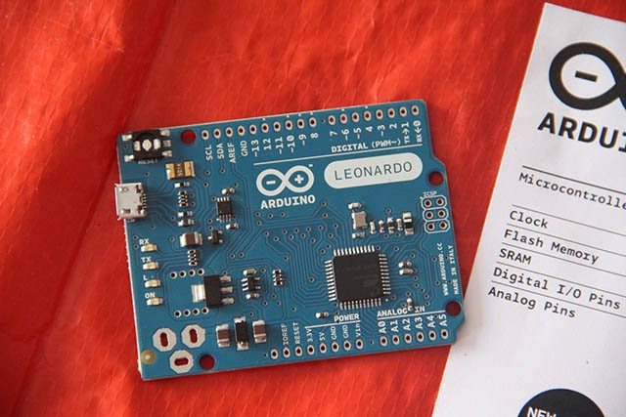
Hình 7: Arduino ra đời tại thị trấn Ivrea, được đặt theo tên của vị vua King Arduin

2.2 Trợ lý ảo Google Assistant là gì?
Google Assistant là trợ lý ảo của Google. Đây là sự phát triển của tính năng Android có tên gọi Google Now, cung cấp cho bạn thông tin mà không cần bạn phải hỏi. Google Assistant là đối thủ cạnh tranh với Siri của Apple, Alexa của Amazon và Cortana của Microsoft.
Google Assistant ra mắt vào tháng 5 năm 2016, như một phần của ứng dụng nhắn tin thông minh Allo của Google. Ngay sau đó, Google Assistant đã chuyển sang điện thoại Pixel của Google. Tính năng này chỉ có sẵn trên dòng Pixel trong một thời gian, nhưng giờ đây, Google Assistant có thể được tải xuống miễn phí trên bất kỳ thiết bị nào chạy Android 5 Lollipop trở lên.
Ngoài hỗ trợ Android Wear, còn có một ứng dụng Assistant cho iOS. Và dòng loa thông minh Google Home cũng sở hữu Google Assistant.
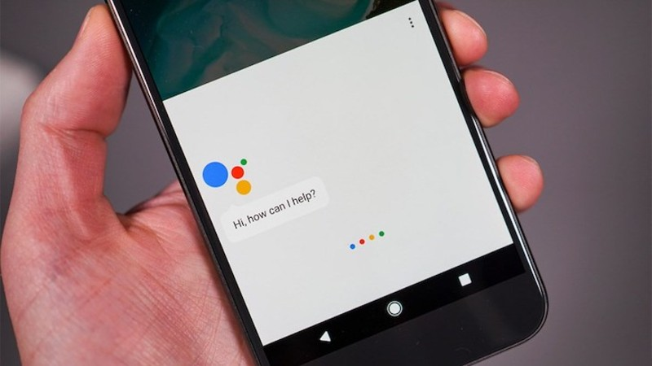
Hình 8: Google Assistant

2.2.1 Google Assistant mang lại những tiện ích
Với thuật toán xử lý ngôn ngữ tự nhiên của Google, Assistant có thể tham gia trò chuyện hai chiều giữa phần mềm và người dùng một cách tự nhiên và chân thực, đây cũng là cải tiến lớn nhất so với đàn anh Google Now - cũng do Google phát triển trước đó.
Những tiện ích của Google Assistant mang lại:
- Tìm kiếm thông tin bằng giọng nói giúp tiết kiệm thời gian.
- Nhận thông tin chỉ đường ngay lập tức bằng giọng nói mà không cần cầm vào điện thoại.
- Tìm câu trả lời: Công thức, kết quả phép tính, đổi đơn vị, xem lịch xe chạy,...
- Chạy trên nhiều nền tảng, thiết bị: Điện thoại, máy tính bảng, loa thông minh, đồng hồ thông minh, tivi,...
- Luôn an toàn và bảo mật.

Nếu như Google Now cho phép bạn thực hiện các lệnh thoại, tìm kiếm, điều khiển thiết bị cũng như gửi tin nhắn, kiểm tra các cuộc hẹn bằng giọng nói trên thiết bị Android, thì giờ đây Assistant kết hợp tất cả những điều này kết hợp thêm với công nghệ AI giúp khả năng tương tác đàm thoại của bạn trở nên tốt hơn.
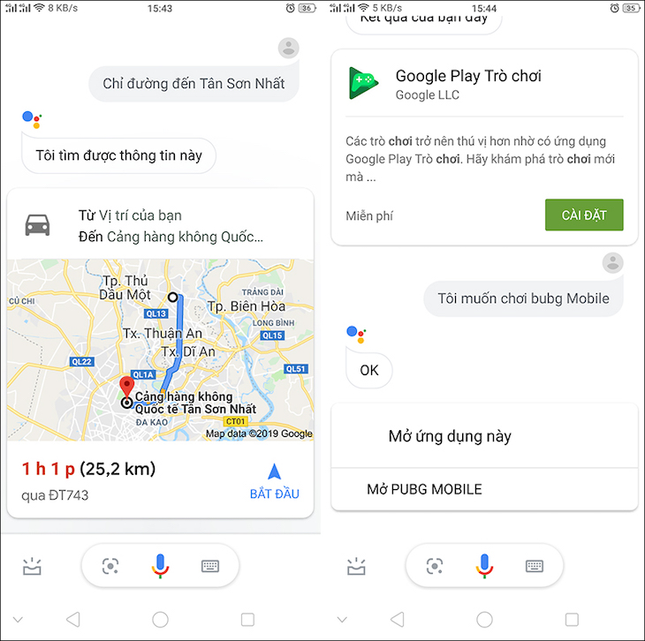
Hình 9: Chỉ đường ngay lập tức bằng giọng nói
Với Google Assistant, bạn có thể dễ dàng xác định vị trí của mình khi lạc đường ở một thành phố xa lạ, hay đơn giản chỉ là tìm kiếm một địa điểm ăn uống vui chơi gần bạn nhất khi đi du lịch chỉ với một câu lệnh đơn giản như: "OK Google, tôi đang ở vị trí nào?", “Ok Google, nhà hàng (địa điểm vui chơi) nào gần vị trí tôi nhất?”.
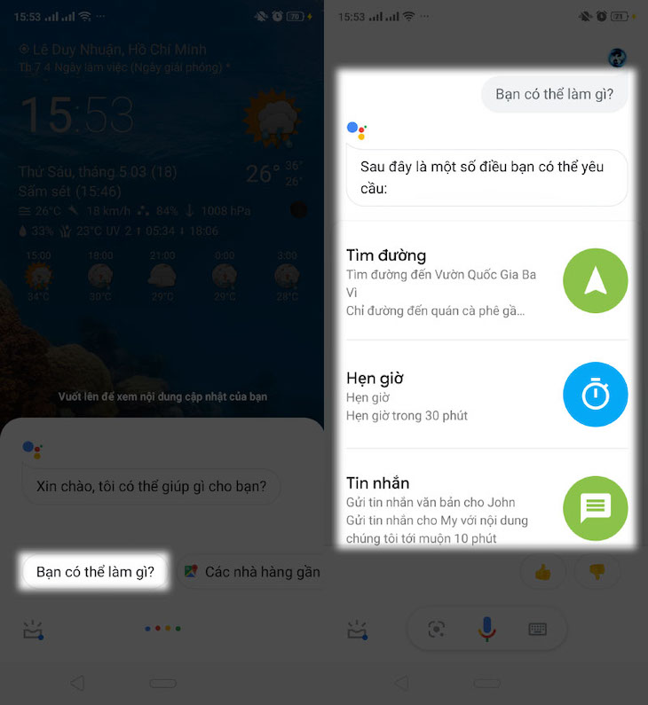
Hình 10: Phiên dịch
Google Assistant thậm chí còn có thể trở thành một phiên dịch mọi lúc mọi nơi cho chuyến du lịch nước ngoài của bạn.
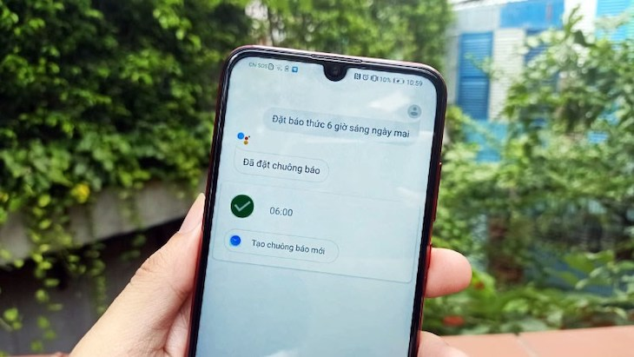
Hình 11: Báo Thức
Bạn muốn nghe các tin tức mới nhất nhưng lại không thể bỏ lỡ công việc đang làm? Đừng lo lắng Google Assistant sẽ thay bạn làm việc đó chỉ bằng câu lệnh: “OK Google, hãy đọc cho tôi nghe tin tức…’’, cùng vô vàn các tiện ích khác như: phát nhạc theo yêu cầu, đặt lời nhắc quan trọng, tra cứu email,...

2.2.2 Cách sử dụng cơ bản của Google Assistant
Để sử dụng Google Assistant trên điện thoại trước tiên thiết bị của bạn cần được cài đặt Google Assistant.
Bạn có thể kiểm tra xem điện thoại của mình đã được cài đặt Assistant của Google chưa bằng cách nói “OK Google”, “Hey, Google” hoặc nhấn giữ nút home. Nếu trợ lý ảo của Google xuất hiện thì bạn có thể ngay lập tức thực hiện bất kỳ tìm kiếm nào mong muốn.
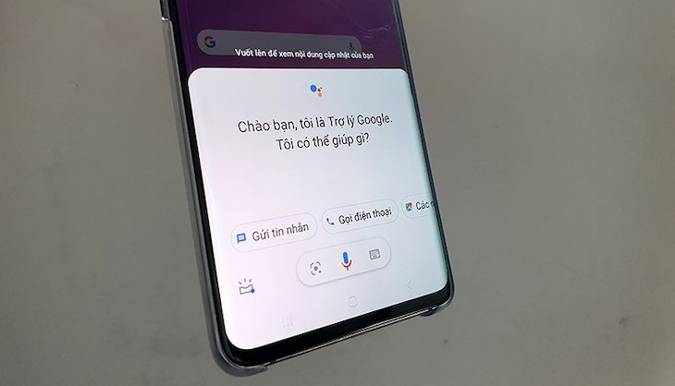
Hình 12: OK Google
Còn không bạn hãy nhanh chóng tải về bản cập nhật mới nhất của Google Assistant để trải nghiệm những điều thú vị mà vị mà trợ lý ảo làm có thể mang lại.
“Sai khiến” vị trợ lý ảo này không có gì là quá khó đối với những người mới bắt đầu. Vị trợ lý này sẽ hoạt động nếu bạn thực hiện đầy đủ các bước sau:

Bước 1: Hãy đảm bảo ứng dụng Google của bạn đang ở phiên bản mới nhất. Sau đó bạn đăng nhập vào tài khoản Google của mình và chọn mục “Thêm” trong giao diện chính.
Bước 2: Trong menu Cài đặt Google bạn nhấn vào Cài đặt rồi chọn Trợ lý Google. Trong menu Trợ lý Google, bạn hãy chọn Trợ lý -> Ngôn ngữ rồi chọn Tiếng Việt.
Bước 3: Sau khi đã cài đặt tiếng Việt thành công cho trợ lý ảo bạn hãy bấm và giữ nút Home để mở hoặc nói OK, Google/Hey, Google để gọi trợ lý ảo Google “sống dậy”. Tiếp đó trợ lý ảo Google sẽ thay bạn các mở trình duyệt, gọi điện thoại, nhắn tin hoặc phát nhạc... chỉ bằng những câu lệnh đơn giản mà bạn đưa ra.

2.2.3 Cách sở hữu Google Assistant
Để sử dụng được Google Assistant (bao gồm cả tiếng Việt), thiết bị của bạn cần đạt những chỉ tiêu sau:
- Phiên bản Android 5.0 trở lên với ít nhất 1GB bộ nhớ trống
- Phiên bản Android 6.0 trở lên với ít nhất 1.5GB bộ nhớ trống
- Ứng dụng Google phải từ phiên bản 6.13 trở lên
- Có cài đặt dịch vụ Google Play
- Màn hình có độ phân giải 720p trở lên
Bạn không cần phải tải bất kỳ ứng dụng nào về trên điện thoại của bạn bởi vì Google Assistant đã được tích hợp sẵn bên trong ứng dụng Google của bạn, chỉ cần thêm vài bước thiết lập nhỏ nữa là bạn đã có thể kích hoạt rồi.
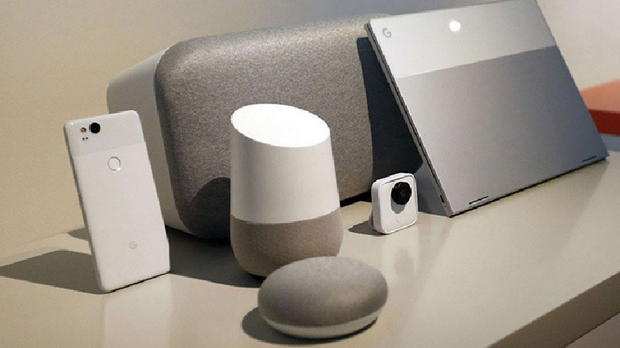
Hình 13: Những thiết bị nào hỗ trợ Google Assistant

Nếu bạn đã trải qua các bước trên và nhận thấy rằng mình chưa cài đặt Google Assistant, thì đây là cách để bạn có được Google Assistant trên thiết bị.

Người dùng Android: Tải xuống ứng dụng Google Assistant. Để Google Assistant hoạt động, bạn cũng phải cập nhật ứng dụng Google tiêu chuẩn trên thiết bị của mình. Bạn phải có điện thoại chạy Android 5 Lollipop hoặc Android 6 Marshmallow trở lên trên máy tính bảng. Ngoài ra, thiết bị bạn sở hữu phải có ít nhất 1,4GB bộ nhớ và màn hình 720p.
Người dùng iPhone: Tải xuống ứng dụng Google Assistant. Yêu cầu là thiết bị chạy iOS 9.1 trở lên. Điều kiện này sẽ không trở thành vấn đề đối với hầu hết người dùng.
Như đã nói ở trên, bạn có thể hỏi Google Assistant bất cứ điều gì.

2.2.4 Cách tắt Google Assistant
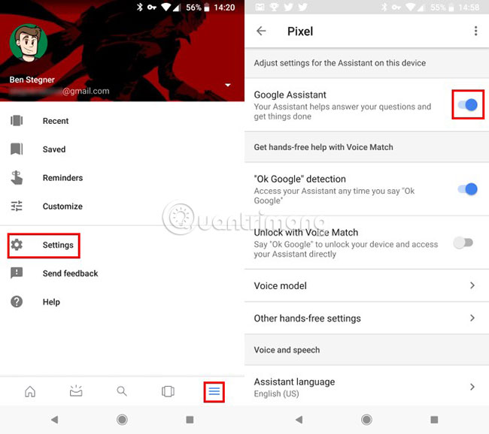
Hình 14: Bạn có thể tắt Google Assistant nếu không bao giờ sử dụng tính năng này.
Mở ứng dụng Google, sau đó nhấn nút Menu (ba thanh ngang). Chọn Settings, sau đó tìm tiêu đề Google Assistant. Nhấn vào Settings dưới tiêu đề này. Trên trang kết quả, chạm vào tên thiết bị trong Devices. Vô hiệu hóa thanh trượt Google Assistant để tắt tính năng này.
Khi thực hiện xong bước này, bạn sẽ thấy một dấu nhắc bật lại Google Assistant nếu giữ nút Home. Bạn cũng có thể làm theo các bước sau để bật lại tính năng này. Nếu bạn nhấn Settings trong Google Assistant, điện thoại sẽ hỏi bạn có muốn sử dụng lại tính năng này không.

2.3 IFTTT là gì?
IFTTT là từ viết tắt của “If This, Then That” (Tạm dịch: Nếu như thế này thì sẽ như thế kia). Hiểu một cách đơn giản thì IFTTT giúp người dùng xử lý công việc đã được lập trình từ trước. Với bước này xảy ra thì bước tiếp theo sẽ xảy ra. Để kết nối các ứng dụng với nhau, thì công cụ này sử dụng Applet (công thức IFTTT Recipes). Khi có bất cứ thay đổi gì ở trên 1 ứng dụng thì IFTTT cũng làm ứng dụng kia thay đổi tương tự.
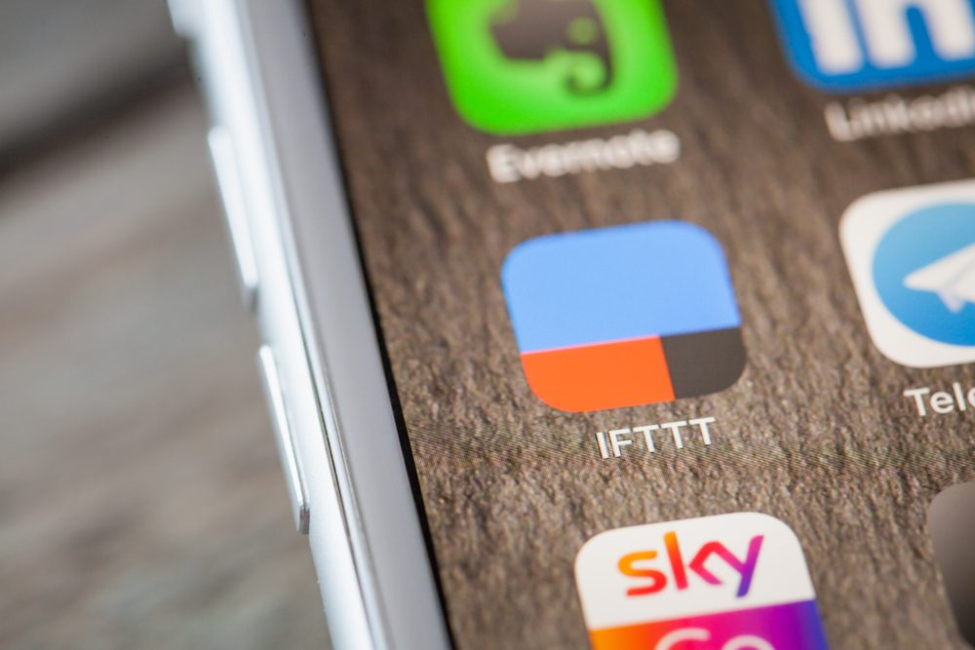
Hình 15: IFTTT

IFTTT có khả năng tự động hóa các thao tác trên mạng một cách nhanh chóng, nghe thật là mới lạ đúng không nào, dịch vụ này đã xuất hiện được một thời gian nhưng chắc chắn với nhiều người không đi sâu tìm hiểu thì đây là một hình thức mới lần đầu nghe đến. Vậy cụ thể IFTTT là gì?

IFTTT là một dịch vụ web trung gian đứng giữa hai dịch vụ để thực hiện tác vụ khi có điều kiện xảy ra, IFTTT là viết tắt của If This Then That. Trong đó, If This (nếu việc này xảy ra) sẽ dẫn đến Then That (thì làm việc kia), đây được xem là nguyên lý hoạt động của câu lệnh. Tức khi có bất kỳ 1 sự thay đổi nào trên ứng dụng này, thì thông qua IFTTT ứng dụng kia cũng sẽ hoạt động và thay đổi tương tự.
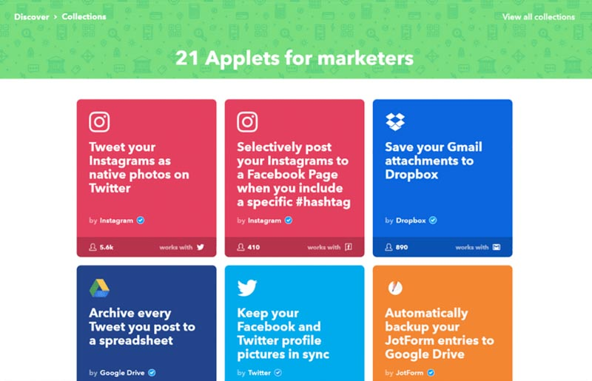
Hình 16: IFTTT là gì?
Một ví dụ rất đơn giản để bạn có thể dễ dàng hình dung như sau: nếu bạn muốn đăng một bài viết trên nền tảng Facebook và muốn bài viết này xuất hiện trên cả nền tảng Instagram, hãy lập trình và dựa vào IFTTT, bạn sẽ không cần mất công sao chép và đăng bài lại trên nền tảng khác. Thật đơn giản, nhanh chóng và gọn nhẹ đúng không nào?

2.3.1 Lợi ích khi sử dụng IFTTT là gì?
Có vô cùng nhiều lợi ích khi sử dụng IFTTT và đó là lý do để công cụ này được nhiều người tin dùng. Thứ nhất, sử dụng IFTTT giúp cho người dùng tiết kiệm các yếu tố thời gian, công sức, chi phí. IFTTT có khả năng làm việc mọi lúc, mọi nơi ngay cả khi chúng ta bận hoặc đi ngủ. Công cụ trợ lý ảo này còn làm tăng Traffic cho các kênh của bạn bởi nó làm gia tăng truy cập của các nền tảng mạng xã hội, các trang bookmark. Ngoài ra, sử dụng công cụ trên còn giúp các SEOer tìm kiếm thêm backlink. Nhiều công thức hữu ích của IFTTT hơn cả sẽ là sự thuận tiện và ưu việt của công cụ này so với sử dụng thông thường.
Ví dụ về công thức IFTTT
Nếu bạn kích hoạt công thức dưới đây thì mỗi khi bạn sử dụng một hashtag cụ thể trên Twitter, chẳng hạn như #work và sau đó, Tweet sẽ trực tiếp đăng bài lên Facebook
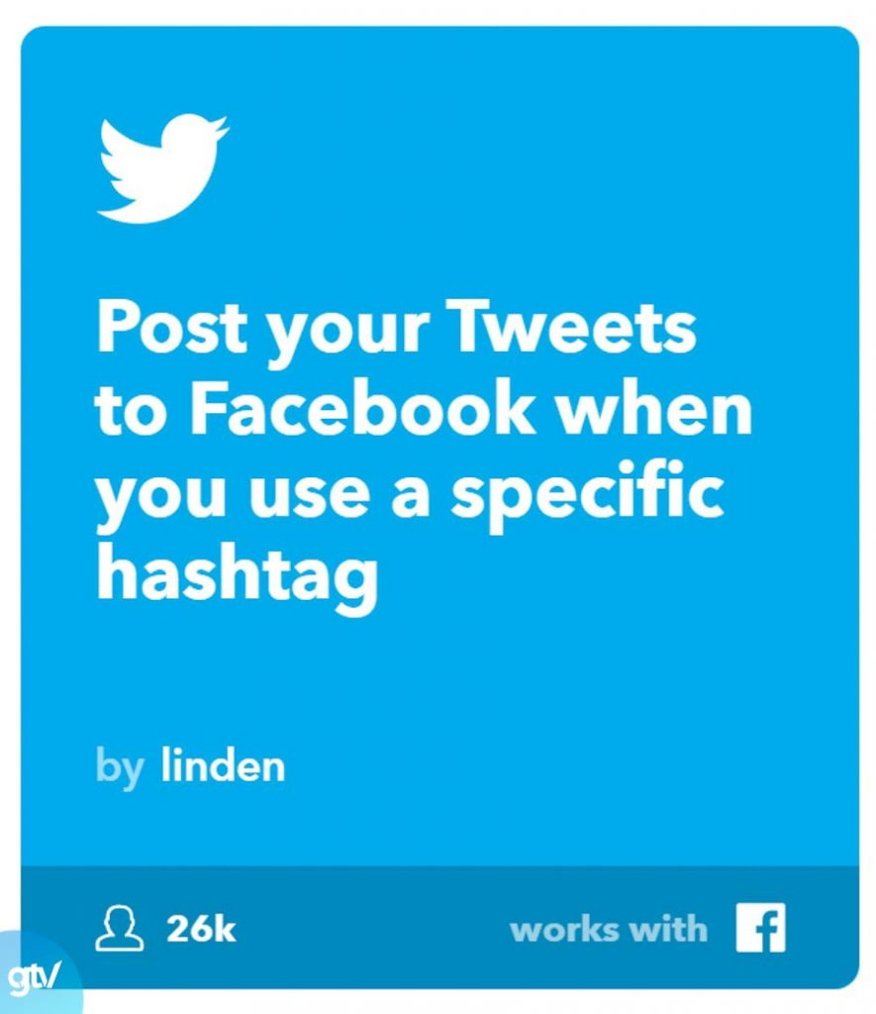
Hình 17: Công thức IFTTT trên Twitter
Mặc dù việc này chỉ diễn ra trong một vài giây nhưng nó lại là một trong những việc làm có tác động tích cực đến toàn bộ khối lượng công việc chỉ sau vài lần sử dụng. Nếu bạn kết hợp 10 tới 15 công thức trong khối lượng công việc của bạn thì bạn vừa tiết kiệm được thời gian lại đạt nhiều hiệu quả trong công việc.

2.3.2 Hướng dẫn cách sử dụng IFTTT cho người mới bắt đầu
Sử dụng IFTTT rất là dễ:
- Trước tiên, bạn cần tạo tài khoản IFTTT và đăng nhập
- Hãy xem có công thức Applet nào sẵn có phù hợp với nhu cầu của bạn
- Nếu có, hãy kích hoạt nó. Nếu không, hãy tự tạo công thức cho riêng mình
- Chọn một dịch vụ và trình kích hoạt cho Applet của bạn
- Chọn hành động mà bạn muốn rồi nhấn vào nút “tạo hành động”

2.4 Phần cứng

2.4.1 Esp32
ESP32 là một vi điều khiển giá rẻ, năng lượng thấp có hỗ trợ WiFi và dual-mode Bluetooth (tạm dịch: Bluetooth chế độ kép). Dòng ESP32 sử dụng bộ vi xử lý Tensilica Xtensa LX6 ở cả hai biến thể lõi kép và lõi đơn, và bao gồm các công tắc antenna tích hợp, RF balun, bộ khuếch đại công suất, bộ khuếch đại thu nhiễu thấp, bộ lọc và module quản lý năng lượng.
ESP32 được chế tạo và phát triển bởi Espressif Systems, một công ty Trung Quốc có trụ sở tại Thượng Hải, và được sản xuất bởi TSMC bằng cách sử dụng công nghệ 40 nm. ESP32 là sản phẩm kế thừa từ vi điều khiển ESP8266.
Cấu hình của ESP32
CPU
- CPU: Xtensa Dual-Core LX6 microprocessor.
- Chạy hệ 32 bit
- Tốc độ xử lý 160MHZ up to 240 MHz
- Tốc độ xung nhịp đọc flash chip 40mhz --> 80mhz (tùy chỉnh khi lập trình)
- RAM: 520 KByte SRAM
- 520 KB SRAM liền chip –(trong đó 8 KB RAM RTC tốc độ cao – 8 KB RAM RTC tốc độ thấp (dùng ở chế độ DeepSleep).
Hỗ trợ 2 giao tiếp không dây
- Wi-Fi: 802.11 b/g/n/e/i
- Bluetooth: v4.2 BR/EDR and BLE
Hỗ trợ tất cả các loại giao tiếp
- 8-bit DACs( digital to analog) 2 cổng
- Analog(ADC) 12-bit 16 cổng.
- I²C – 2 cổng
- UART – 3 cổng
- SPI – 3 cổng (1 cổng cho chip FLASH )
- I²S – 2 cổng
- SD card /SDIO/MMC host
- Slave (SDIO/SPI)
- Ethernet MAC interface with dedicated DMA and IEEE 1588 support
- CAN bus 2.0
- IR (TX/RX)
- Băm xung PWM (tất cả các chân )
- Ultra low power analog pre-amplifier’
Cảm biến tích hợp trên chip esp32
- 1 cảm biến Hall (cảm biến từ trường)
- 1 cảm biến đo nhiệt độ
- Cảm biến chạm (điện dung) với 10 đầu vào khác nhau.
Bảo mật
- IEEE 802.11 standard security features all supported, including WFA, WPA/WPA2 and WAPI
- Secure boot
- Flash encryption
- 1024-bit OTP, up to 768-bit for customers
- Cryptographic hardware acceleration: AES, SHA-2, RSA, elliptic curve cryptography (ECC), random number generator (RNG)
Nguồn điện hoạt động
- Nhiệt độ hoạt động -40 + 85C
- Điện áp hoạt động: 2.2-3.6V
- Số cổng GPIOs : 34

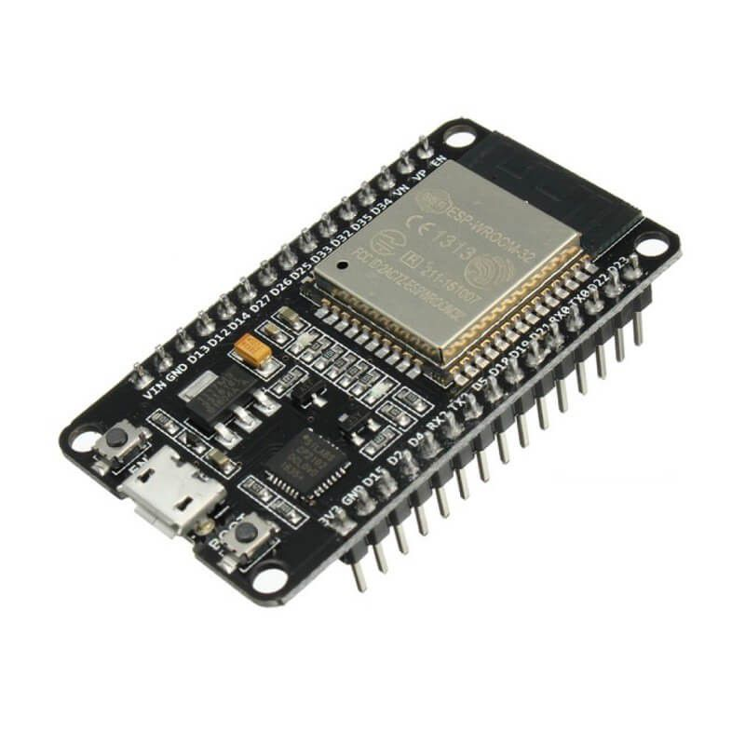
Hình 18: Esp32

2.4.2 Đèn led
- Thiết bị đầu ra: Đèn Led hiển thị

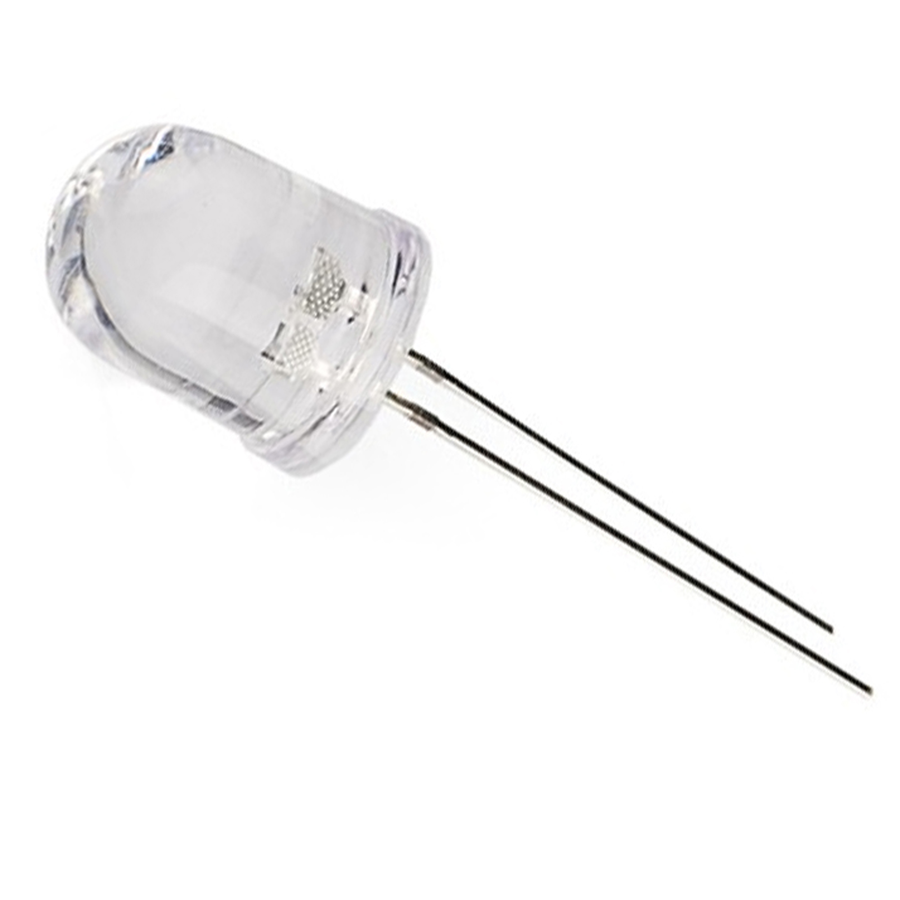
Hình 19: Đèn led
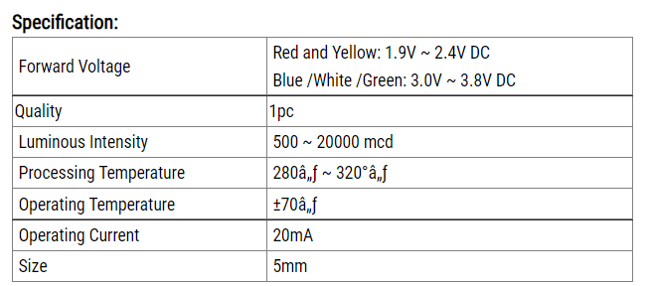

2.4.3 Breadboard
Breadboard là gì?
Breadboard là một thiết bị đơn giản được thiết kế để cho phép bạn tạo ra các mạch điện mà không cần hàn. Chúng có nhiều kích thước khác nhau, và thiết kế cũng có thể khác nhau, nhưng theo nguyên tắc chung, chúng sẽ trông giống như thế này:
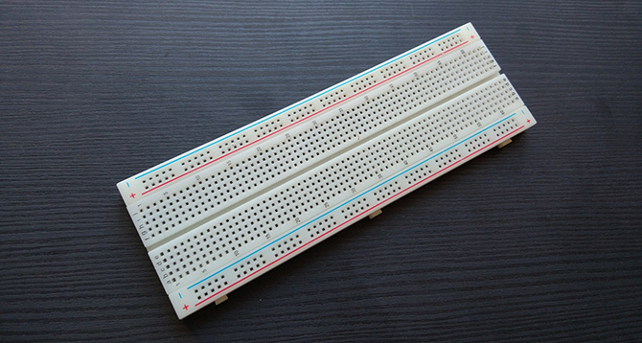
Hình 20: breadboard
Nếu bạn chưa bao giờ thấy một breadboard trước đây, bạn có thể tự hỏi làm thế nào để biết lỗ nào giữ chức năng gì. Sẽ dễ dàng hơn một chút để tìm hiểu về các lỗ này khi bạn nhìn từ phía dưới.
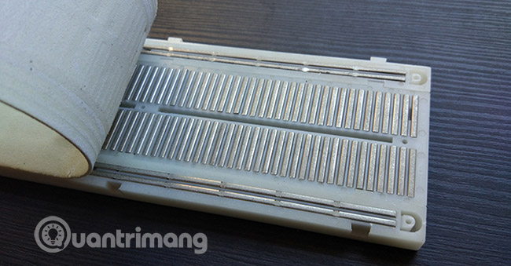
Hình 21: Trong breadboard
Nhìn breadboard từ vị trí này sẽ dễ dàng hơn để hiểu những gì đang xảy ra. Hai phần dây lớn hơn ở mỗi bên thường được sử dụng để kết nối nguồn điện với bảng mạch. Chúng thường được gọi là các đường điện. Các mảnh dây nhỏ khác chạy vuông góc trên bảng mạch, được sử dụng cho các thành phần trong mạch điện. Biểu đồ này sẽ giúp bạn hình dung breadboard từ phía trên.
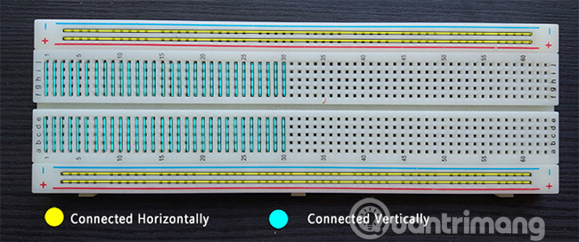
Hình 22: bảng mạch breadboard

2.4.4 dây đực cái
Dây Cắm Breadboard đực cái 20cm 40 sợi loại tốt (M-F Jumper Wire) được sử dụng với Breadboard để kết nối các module và linh kiện điện tử với nhau, dây có chất lượng tốt với lõi đồng giúp dây mềm, khó đứt và không bị oxy hóa so với các loại chất lượng kém giá rẻ lõi nhôm trên thị trường (dây cứng, cắt ra thấy bị oxy hóa và rất dễ đứt).
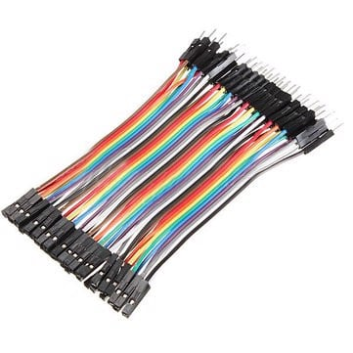
Hình 23: dây đực cái

CHƯƠNG 3: KẾT QUẢ THỰC NGHIỆM

3.1 Trạng Thái Tắt
Khi đèn đang trong trạng thái tắt các nút sẽ để ‘on’ và sẽ đổi sang ‘off’ khi bật đèn. Thiết kế tối giản tạo sự tiện lợi cho người dùng.
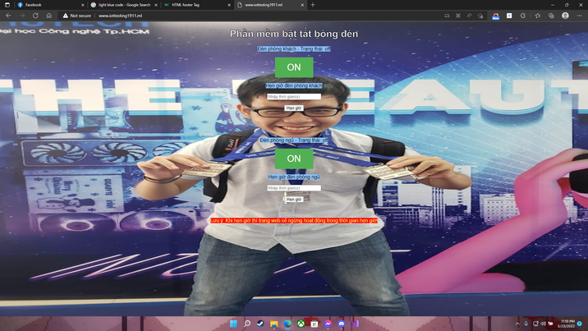
Hình 24: Trạng Thái Bật

3.2 Trạng Thái Bật:
Khi đèn đang trong trạng thái tắt các nút sẽ để ‘on’ và sẽ đổi sang ‘off’ khi bật đèn. Thiết kế tối giản tạo sự tiện lợi cho người dùng.

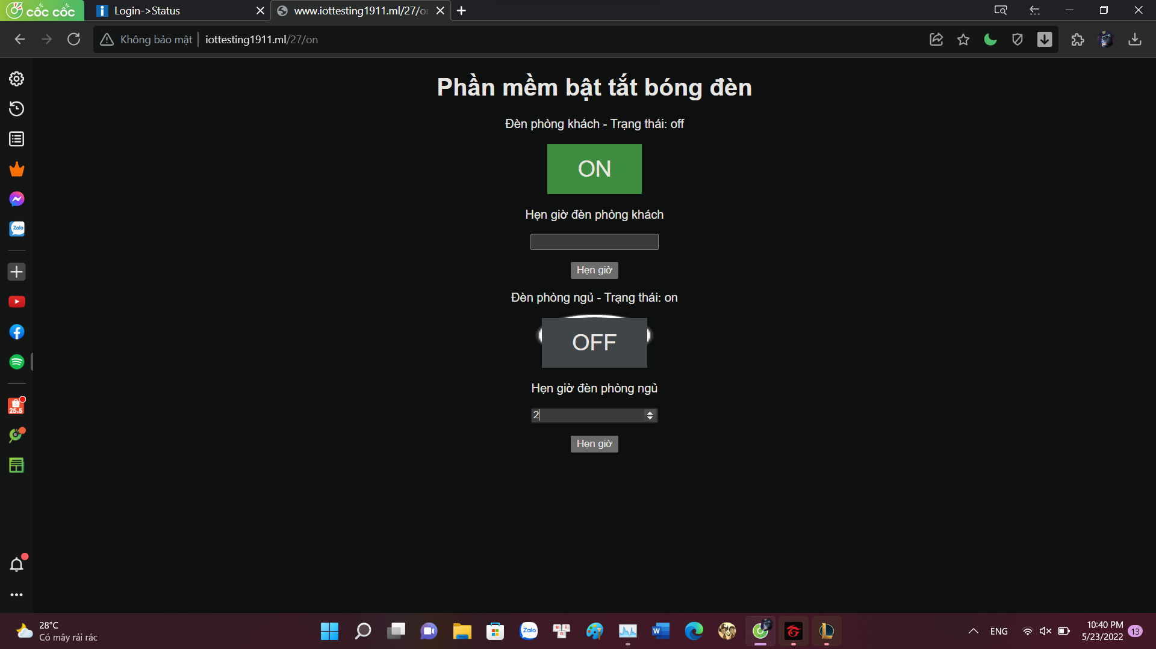
Hình 25: Trạng Thái Tắt

3.3 Hẹn Giờ
Chức năng hẹn giờ mang đến tiện lợi cho người dùng trong những trường hợp như “tự động tắt đèn ngủ khi trời sáng, bật đèn ban công khi trời tối và tắt khi sáng…”. Do nhóm sử dụng phương pháp đếm thời gian trên board mạch do đó web sẽ ngừng hoạt động trong thời gian hẹn giờ, nhóm sẽ cố gắng khắc phục vấn đề trong tương lai.
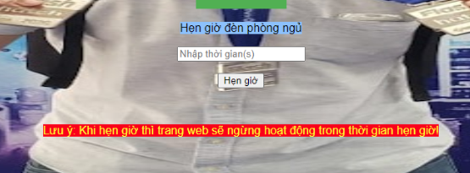
Hình 26: Hẹn Giờ

3.4 Điều Khiển Giọng Nói
Điều khiển đèn bằng giọng nói, một trong những chức năng tạo nên sự tiện lợi của đèn tự động, hãy tưởng tượng khi về nhà vào buổi tối bạn không cần phải vất vả mò mẫm tìm kiếm công tắc bật đèn mà chỉ cần nói một câu đã khiến cả căn nhà sáng lên.
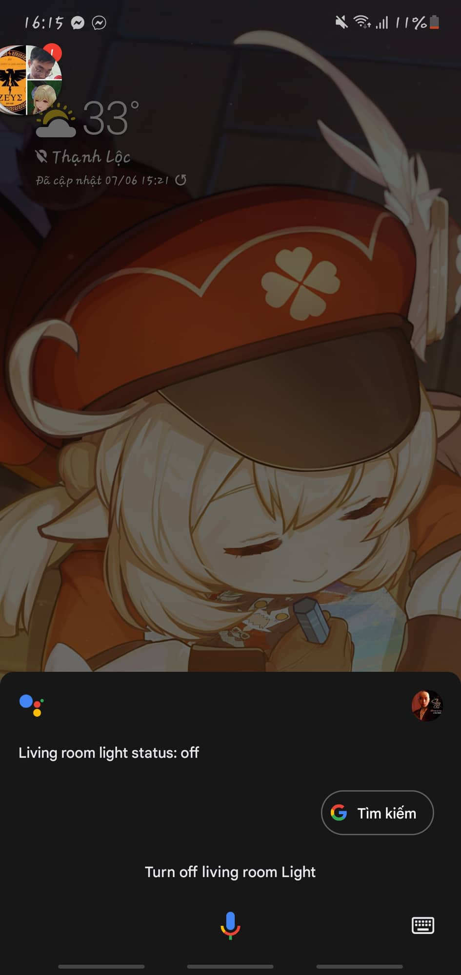
Hình 27: Điều Khiển Giọng Nói

3.5 Thành Phẩm
Thành phẩm cuối cùng của nhóm, tích hợp đầy đủ các chức năng điều khiển bằng giọng nói, hẹn giờ bật tắt, …
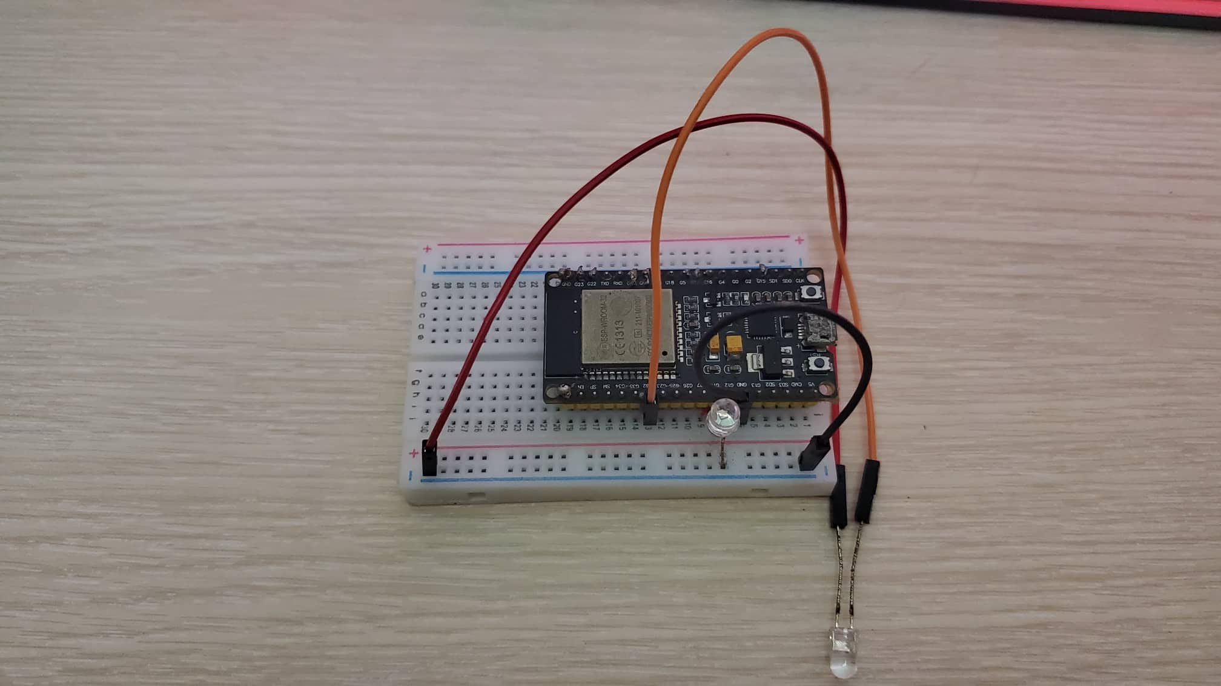
Hình 28: Thành Phẩm

CHƯƠNG 4: KẾT LUẬN

4.1 Kết Quả Đạt Được
Sau thời gian học tập và tìm hiểu để thực hiện đề tài, nhóm đã thiết kế các chức năng sau
- Điều khiển thiết bị đèn bằng giọng nói.
- Bật tắt từ xa trên qua wifi thông qua web điện thoại, laptop…
- Hẹn giờ đèn qua web.

4.2 Đánh giá
Ưu Điểm:
- Điều khiển thiết bị đèn bằng giọng nói.
- Bật tắt từ xa trên qua wifi thông qua web điện thoại, laptop…
- Hẹn giờ đèn qua web.

Nhược Điểm:
- Khi hẹn giờ web bị ngưng hoạt động.
- Web còn ít chức năng, đơn sơ.
- Điều khiển thiết bị bằng giọng nói còn chưa nhạy

4.3 Phương Hướng Phát Triển Trong Tương Lai
Chức năng phát triển trong tương lai:
- Phát triển điếm gời trên web tránh việc web bị ngừng khi đang hẹn giờ
- Thêm đèn và các chức năng khác…

TÀI LIỆU THAM KHẢO

https://www.arduino.cc/
https://www.youtube.com/watch?v=o1YLYC-571g&list=PLPK2l9Knytg5s2dk8V09thBmNl2g5pRSr&index=10
https://www.youtube.com/watch?v=GcdMa54i7OY

